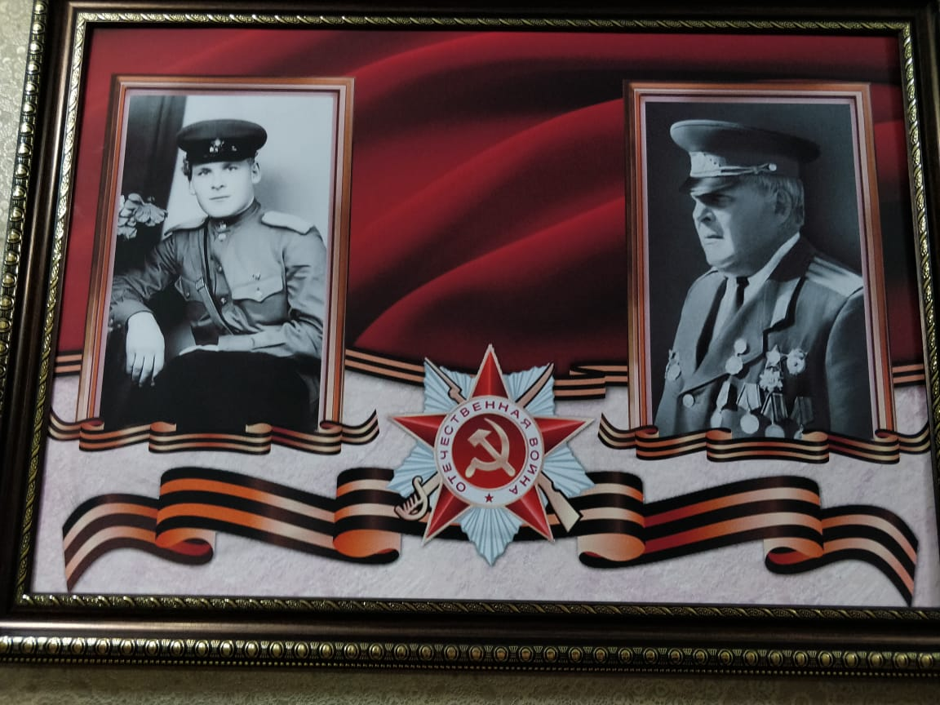

Самойленко Михаил Дмитриевич 1924 г.р , участник ВОВ, командир взвода роты охраны военной комендатуры района Бад Либенверда . За образцовое выполнение боевых заданий награжден Орденом Отечественной Войны II степени.

